PONTO VALENTINO

2-Zimmer-Bergrustico zum Ausbauen

mit Umschwung und herrlicher Panorama-Aussicht

………………………………..……………………………………………..…………..………………..……..…..……..……….

rustico di montagna di 2 locali da riattare

in bella posizione panoramica con terreno boschivo

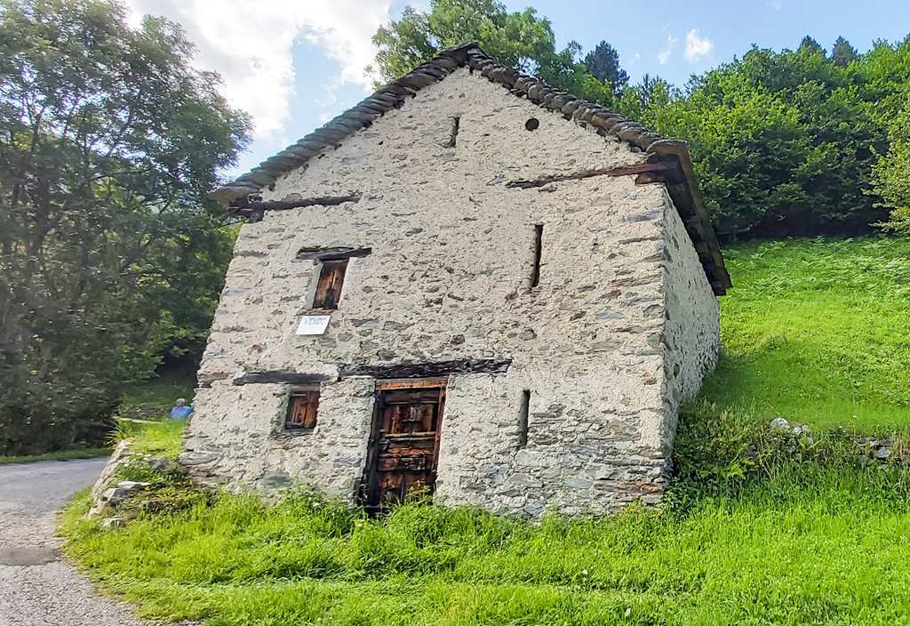

4180/3519

Fr. 60‘000.--

Standort | Umgebung
Eckdaten | Ausstattung

Wohnfläche: ca. 70 m2
Grundstückfläche: ca. 6553 m2
Etagen: 2
Zustand: zum Ausbauen
Zweitwohnsitz: ja, möglich
Wasser: ja
Strom: nein
Parkplätze: Aussenparkpklatz

6716 Acquarossa/Ponto Valentino,
Ardett di Sopra
Region: Bleniotal
Lage: sehr ruhig und sonnig
Aussicht: herrliche Aussicht
Schulen: in Acquarossa
Einkaufen: in Torre oder Dongio
Öffentliche Verkehrsmittel: in Ponto Valentino
Entfernung von der nächsten Stadt: 11 km
Entfernung von der Autobahn: 25 km

Beschreibung

Dieses 2-stöckige Ferienhaus liegt an idyllischer Lage oberhalb des Dorfes Largario auf ca. 1350 m/M.

Das Rustico muss komplett renoviert werden. Es befindet sich auf 2 Etagen mit separaten Eingängen und ist von einem großen Waldgrundstück umgeben. Ein Bach befindet sich in unmittelbarer Nähe der Liegenschaft.

Hier findet man noch die Ruhe eines romantischen Tals, inmitten unberührter Natur. Zu Fuß oder mit dem Fahrrad können Sie einige schöne Ausflüge unternehmen. Auch die Skigebiete Nara, Campo Blenio und das Langlaufgebiet Campra liegen im Umkreis von 20 Autominuten. Im nahen Acquarossa wird demnächst eine Warmwasserterme gebaut. Vom Rustico aus geniesst man einen atemberaubenden Panoramablick auf die umliegenden Berge und das Blenio-Tal.

Im Sommer erreicht man das Rustico direkt mit dem Auto. Im Winter ist die Liegenschaft mit dem Auto bis zu 2,5 km erreichbar, danach mit dem Schneemobil.

Das Dorf Acquarossa mit seinen Geschäften ist in 15 Minuten mit dem Auto zu erreichen. Biasca ist ca. 35 Minuten und Lugano und Locarno mit ihren Seen rund 1 Stunde entfernt.

Highlights

- Alleinlage mitten in der Natur
- sehr ruhig und sonnig
- herrlicher Panorama-Ausblick
- grosses, bewaldetes Grundstück von 6500m2
- Nähe zu Ski- und Langlaufgebiet
- Neue Warmwasserterme in Acquarossa im Bau

Informazione sull’immobile

Spazio vitale: ca 70m2
Superficie: ca 6553m2
Piani: 2
Condizione: da riattare
Seconda casa: possibile
Acqua: si
Elettricità: no
Parcheggio: privato vicino a casa

Ubicazione | Dintorni

6716 Acquarossa/Ponto Valentino,
Ardett di Sopra
Regione: Valle di Blenio
Posizione: molto tranquilla e soleggiata
Vista: vista meravigliosa
Scuole: ad Acquarossa
Acquisti: a Torre o Dongio
Mezzi pubblici: a Ponto Valentino
Distanza dalla città più vicina: 11 km
Distanza dall'autostrada: 25 km

Descrizione dell’immobile

Questo rustico di 2 piani si trova in una posizione idilliaca sopra il paese di Largario a circa 1350 m sul livello del mare.
Il rustico deve essere completamente ristrutturato. È situato su 2 piani con ingressi indipendenti ed è circondato da ampio terreno boschivo. Un ruscello si trova nelle immediate vicinanze dal rustico

Qui si trova ancora la tranquillità di una romantica valle, in mezzo ad una natura intatta. La regione sciistica ed escursionistica di “Nova Nara”, Campo Blenio e Campra sono raggiungibili in ca. 20 minuti. La valle di Blenio è conosciuta per le sue innumerevoli possibilità di escursioni a piedi ed in bicicletta. In vicinanza ad Acquarossa fanno una nuova terme.

Dal rustico si gode di una vista panoramica mozzafiata sulle montagne circostanti e sulla vallata di Blenio.

In estate ci si può arrivare direttamente al Rustico con auto. In inverno il rustico è raggiungibile con auto fino a 2,5km, dopo di che con motoslitta.

Il paese Acquarossa con i suoi negozi è raggiungibile in 15 minuti di macchina. Biasca è a circa 35 minuti e Lugano e Locarno con i laghi ad 1 ora.

Highlights

- vista panoramica meravigliosa
- ampio terreno agricolo/boschivo di 6500 m2
- posizione appartata immersa nella natura, molto tranquilla e soleggiata
- escursioni e regioni sciistiche
- nuova terme ad Acquarossa

Innenräume und Ansichten camere e il rustico
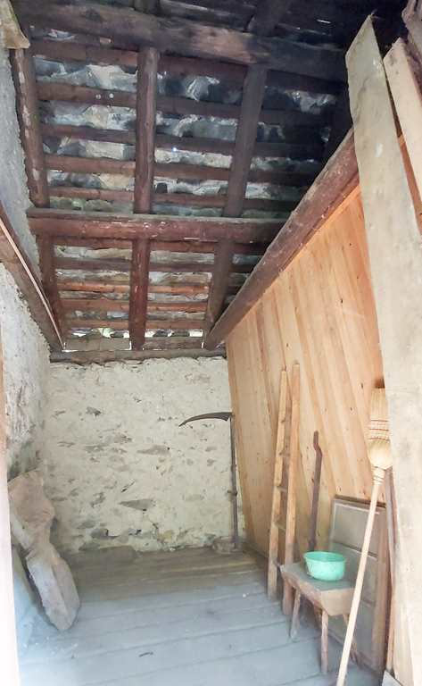

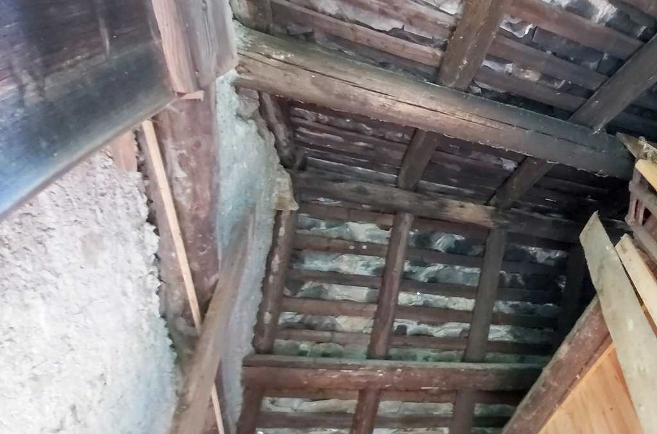

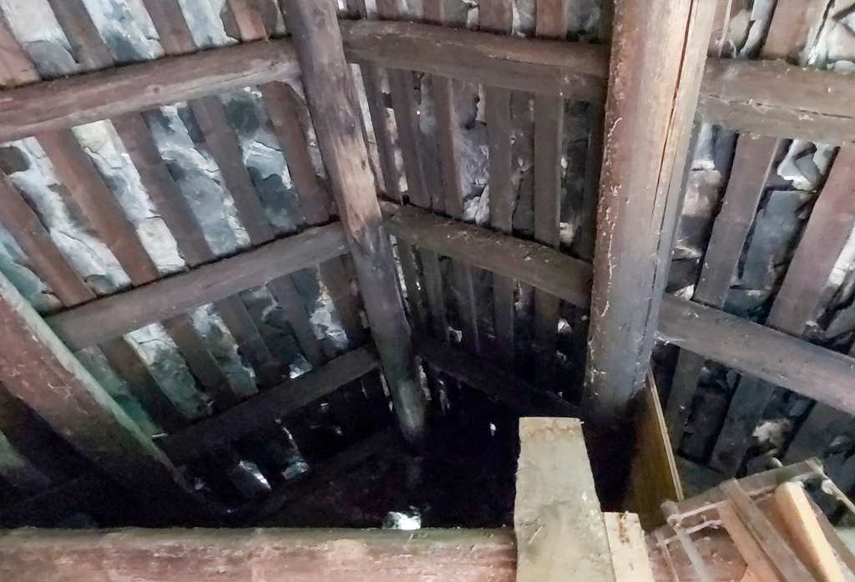
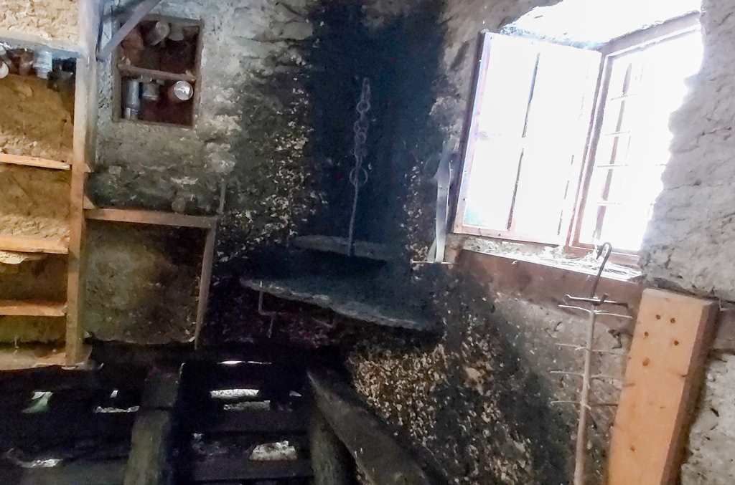

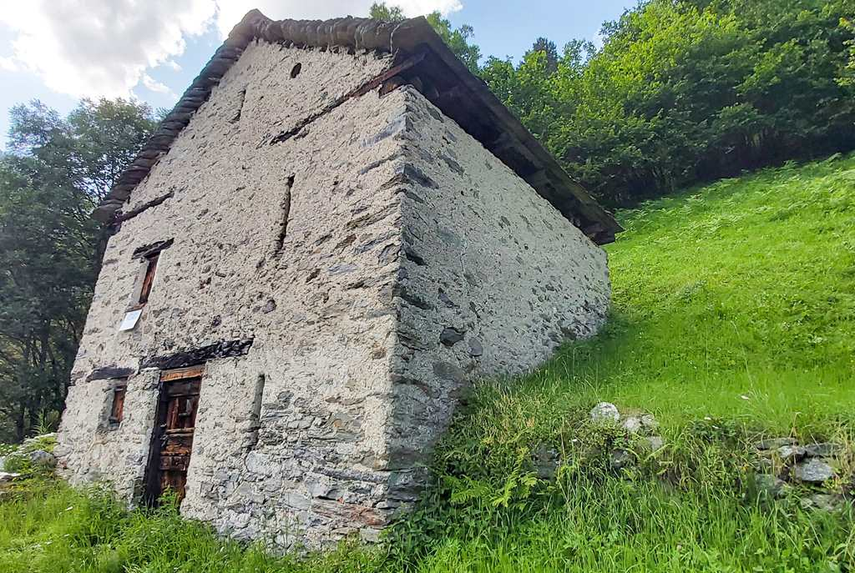
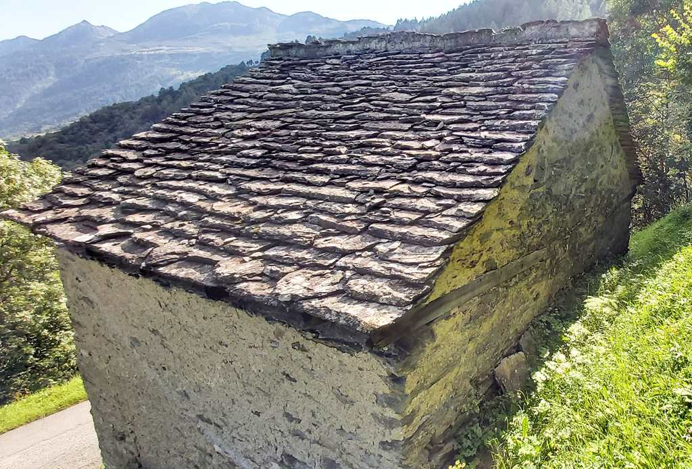

Umschwung und schöne Aussichten terreno e bella vista

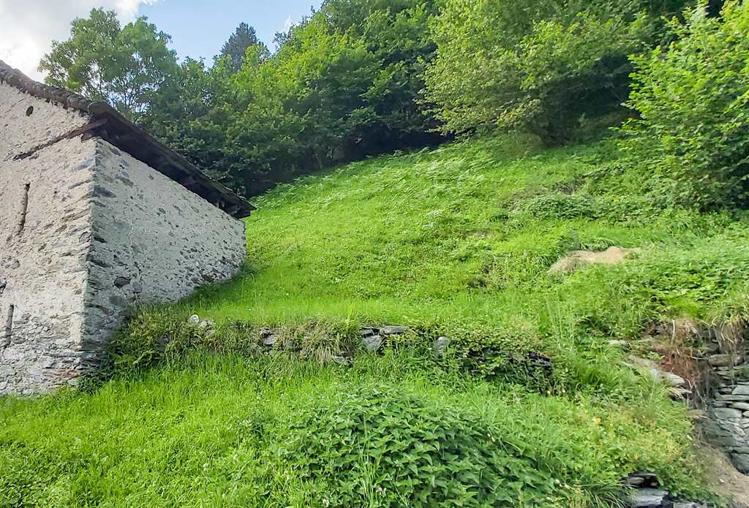
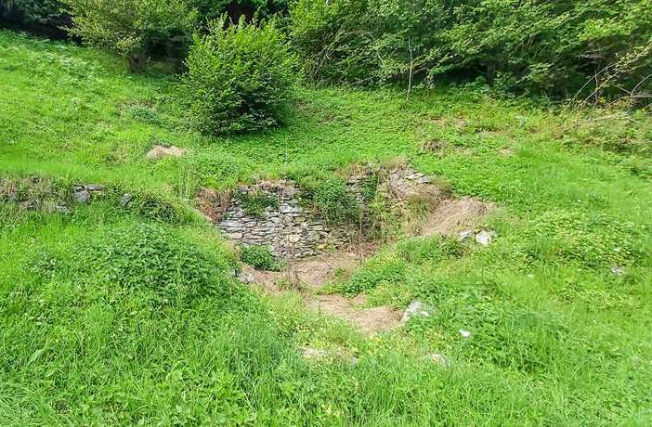

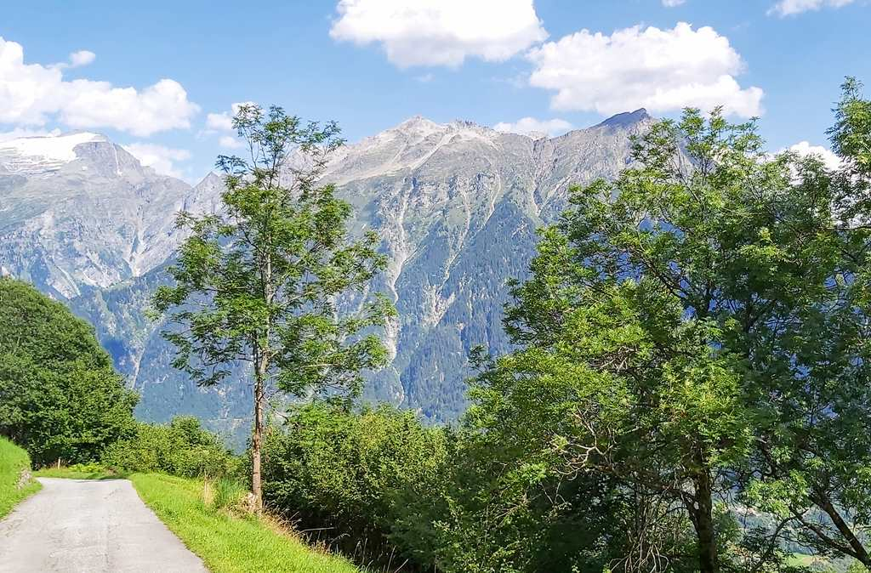
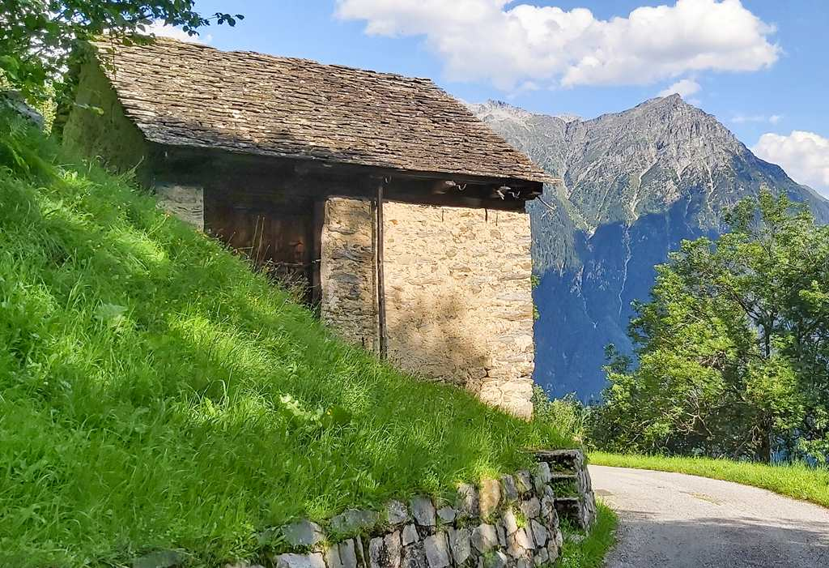

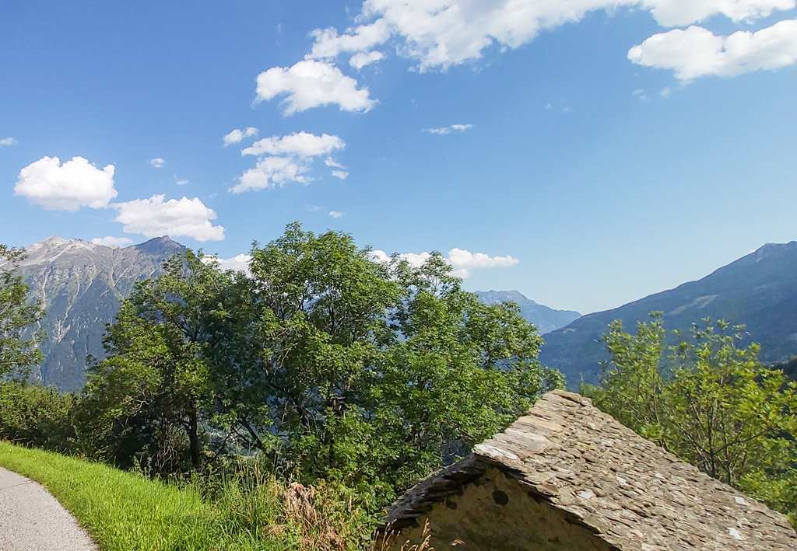
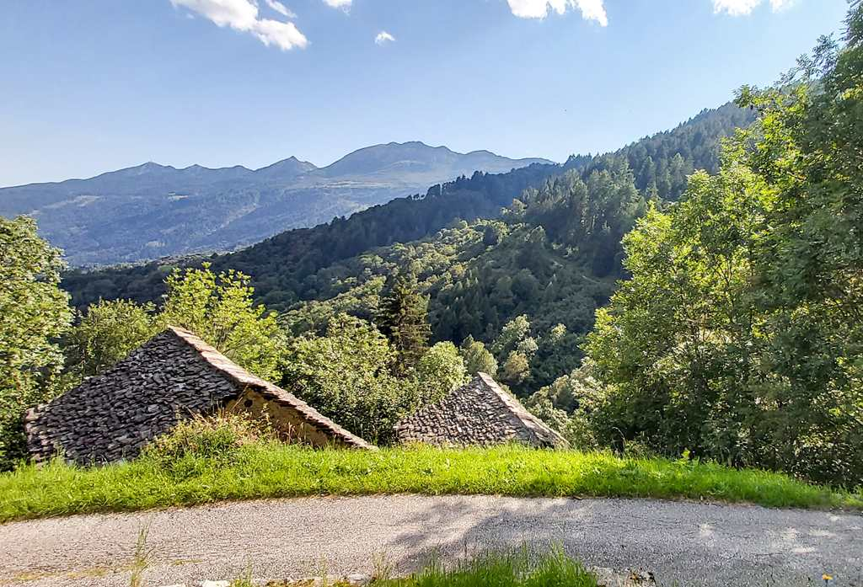

Zufahrt und Umgebung ingresso e dintorni

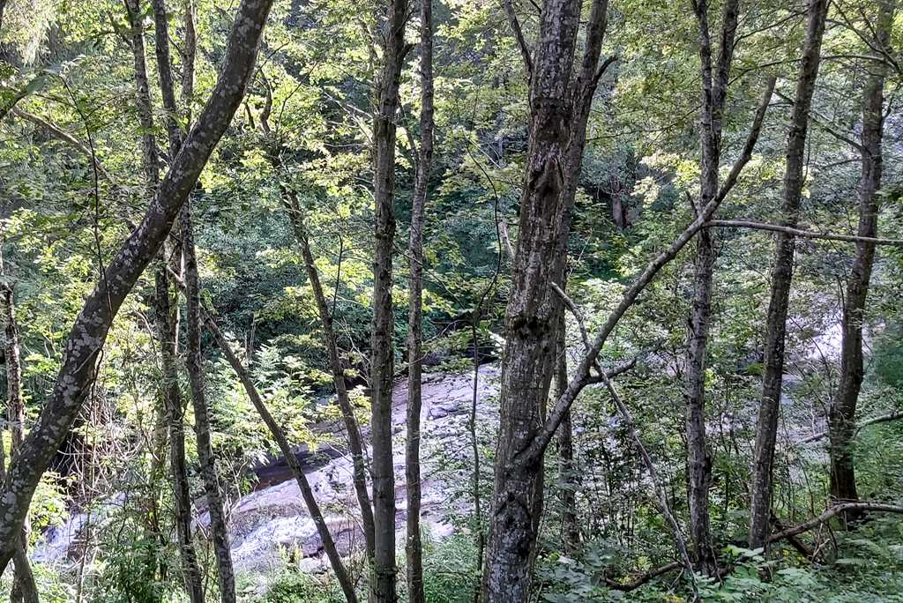
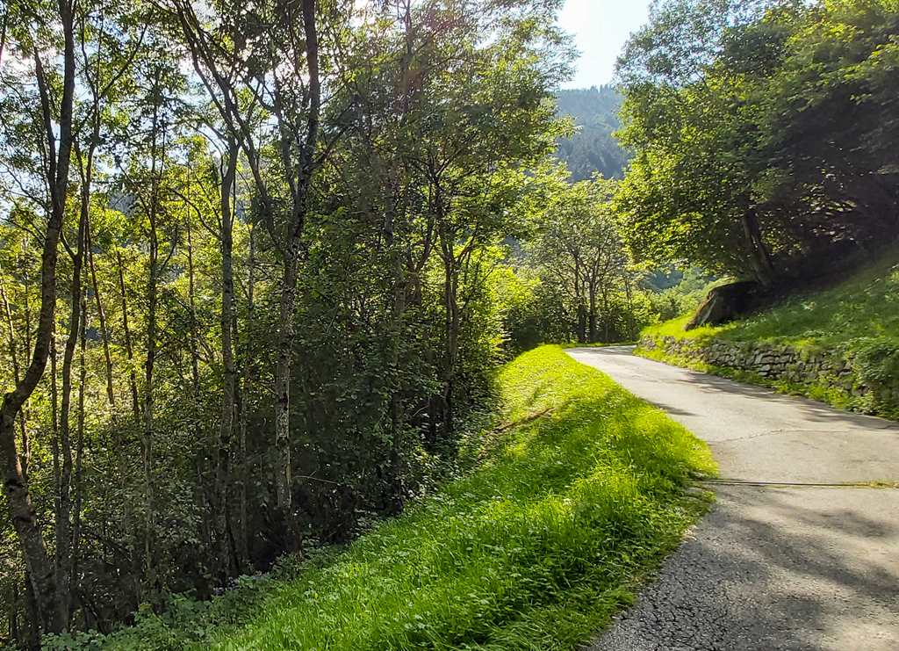

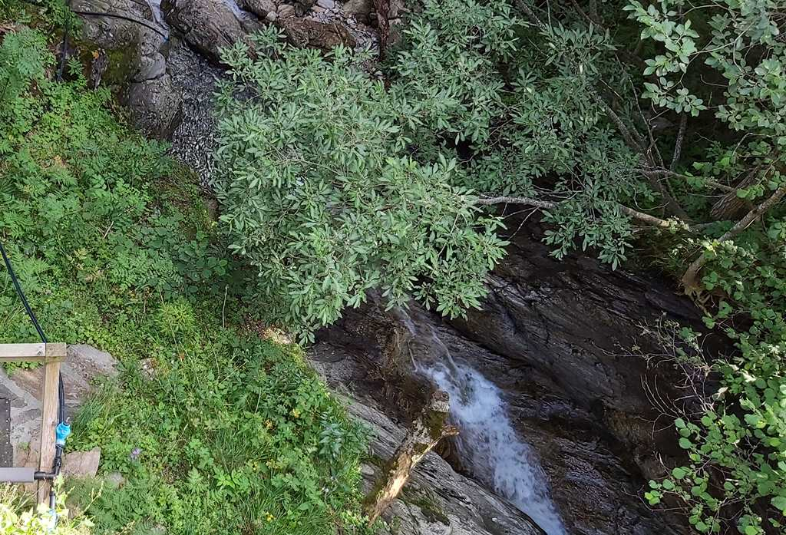
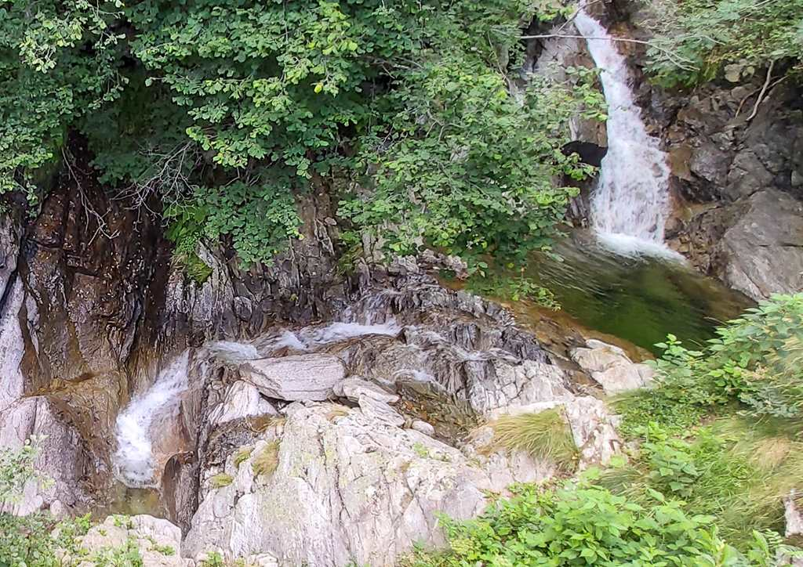

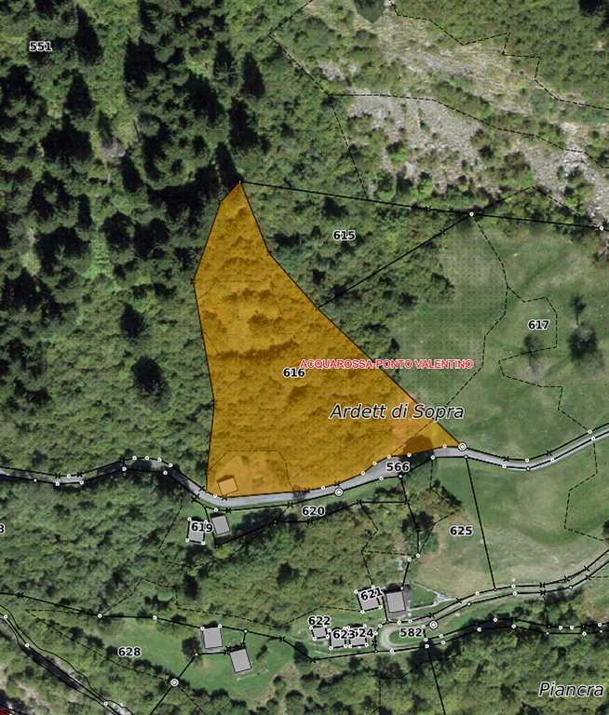

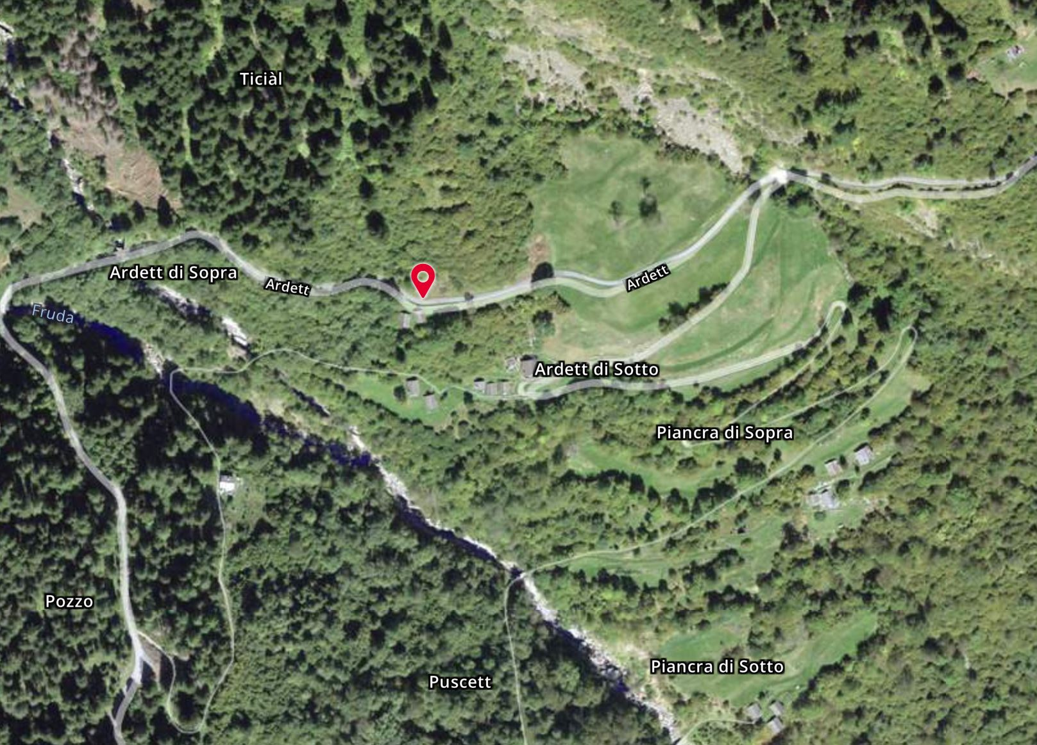

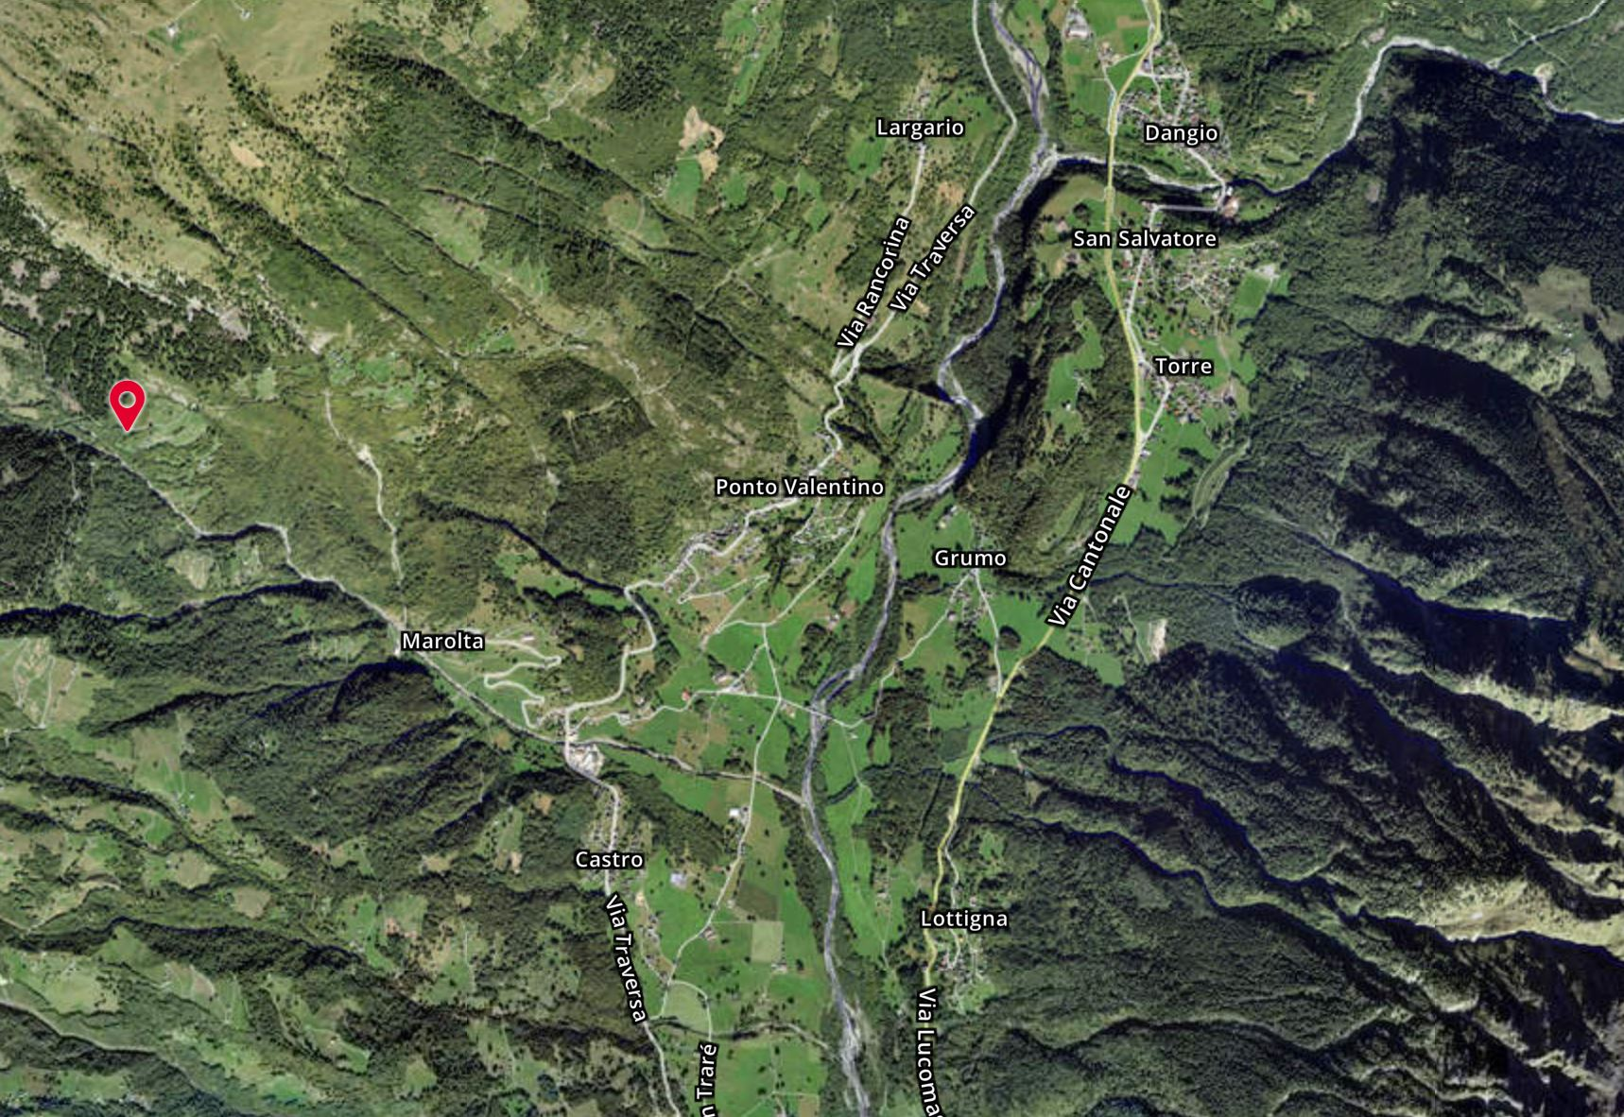

TICINO | Ascona

TICINO | Acquarossa/Ponto Valentino

